МИНИСТЕРСТВО НАУКИ И ВЫСШЕГО ОБРАЗОВАНИЯ РОССИЙСКОЙ ФЕДЕРАЦИИ

ФЕДЕРАЛЬНОЕ ГОСУДАРСТВЕННОЕ АВТОНОМНОЕ  
ОБРАЗОВАТЕЛЬНОЕ УЧРЕЖДЕНИЕ ВЫСШЕГО ОБРАЗОВАНИЯ

«Национальный исследовательский университет ИТМО»

ФАКУЛЬТЕТ ПРОГРАММНОЙ ИНЖЕНЕРИИ И  
КОМПЬЮТЕРНОЙ ТЕХНИКИ

**ЛАБОРАТОРНАЯ РАБОТА №2**

по дисциплине

«ИНФОРМАТИКА»

Синтез помехоустойчивого кода

Вариант №80

***Выполнил:***Студент группы P3107  
Шишкин Артём Владимирович

***Проверил:***Балакшин Павел Валерьевич

кандидат технических наук, доцент факультета ПИиКТ

**Содержание**

Задание 3

Основные этапы вычисления 5

Заключение 9

Список литературы 10

# **Задание**

1. Определить свой вариант задания с помощью номера в ISU (он же номер студенческого билета). Вариантом является комбинация 3-й и 5-й цифр. Т.е. если номер в ISU = 123456, то вариант = 35.
2. На основании номера варианта задания выбрать набор из 4 полученных сообщений в виде последовательности 7-символьного кода.
3. Построить схему декодирования классического кода Хэмминга (7;4), которую представить в отчёте в виде изображения.
4. Показать, исходя из выбранных вариантов сообщений (по 4 у каждого – часть №1 в варианте), имеются ли в принятом сообщении ошибки, и если имеются, то какие. Подробно прокомментировать и записать правильное сообщение.
5. На основании номера варианта задания выбрать 1 полученное сообщение в виде последовательности 11-символьного кода.
6. Построить схему декодирования классического кода Хэмминга (15;11), которую представить в отчёте в виде изображения.
7. Показать, исходя из выбранного варианта сообщений (по 1 у каждого – часть №2 в варианте), имеются ли в принятом сообщении ошибки, и если имеются, то какие. Подробно прокомментировать и записать правильное сообщение.
8. Сложить номера всех 5 вариантов заданий. Умножить полученное число на 4. Принять данное число как число информационных разрядов в передаваемом сообщении. Вычислить для данного числа минимальное число проверочных разрядов и коэффициент избыточности.
9. Оформить отчёт по лабораторной работе исходя из требований.

# **Основные этапы вычисления**

1. 7449610=?7

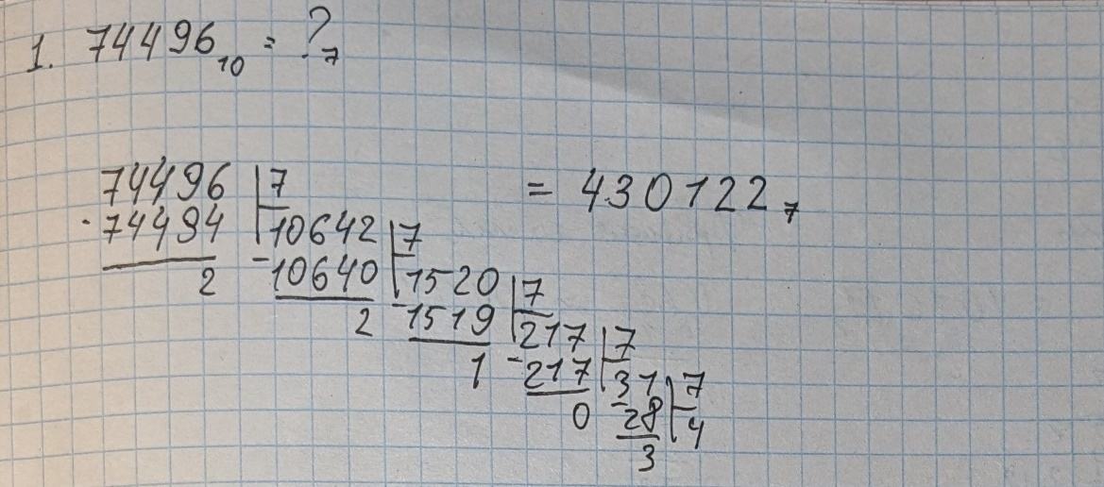

Рисунок 1

1. 200215=?10

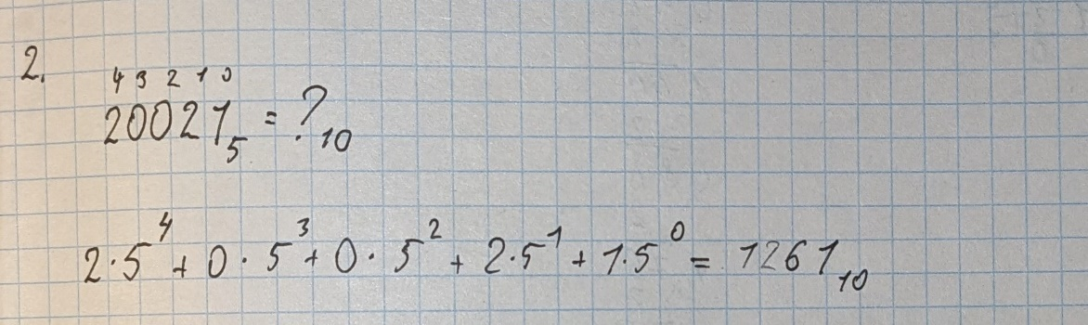

Рисунок 2

1. 270729=?11

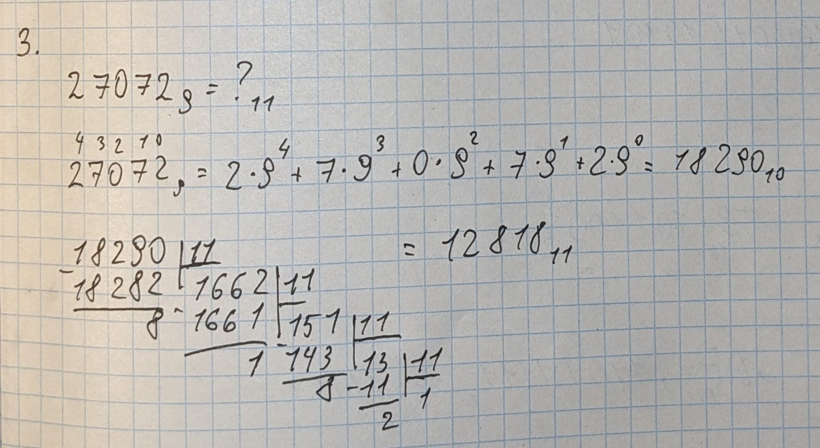

Рисунок 3

1. 43,6810=?2

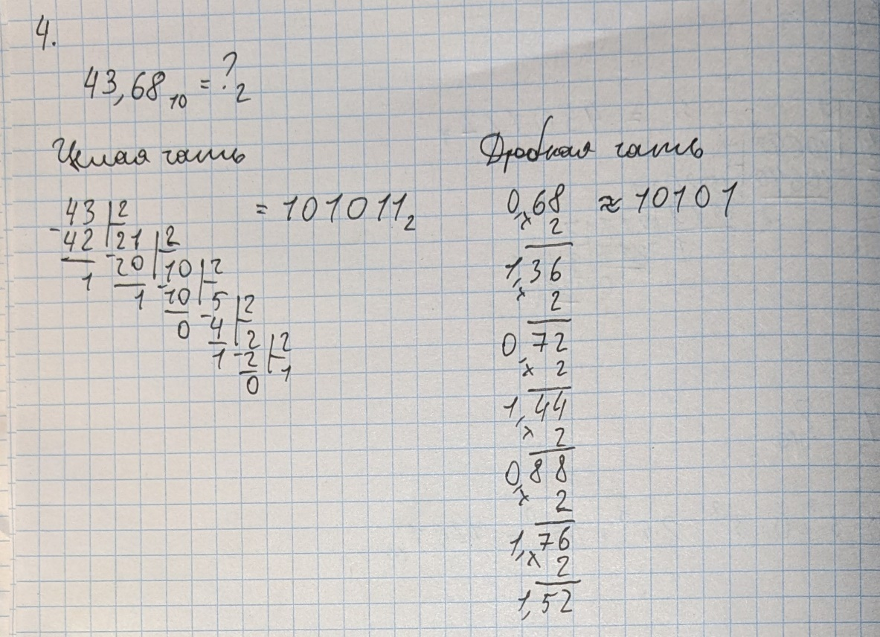

Рисунок 4

1. 59,DF16=?2

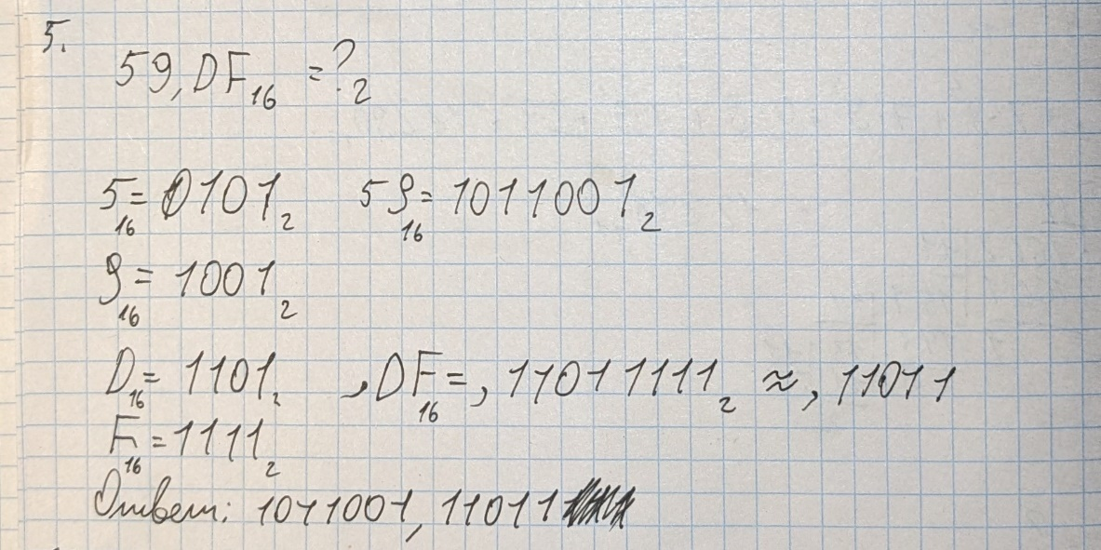

Рисунок 5

1. 13,368=?2

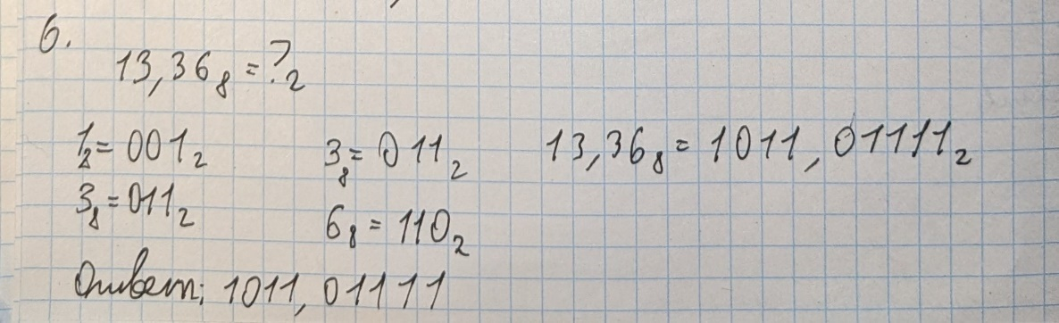

Рисунок 6

1. 0,1000012=?16

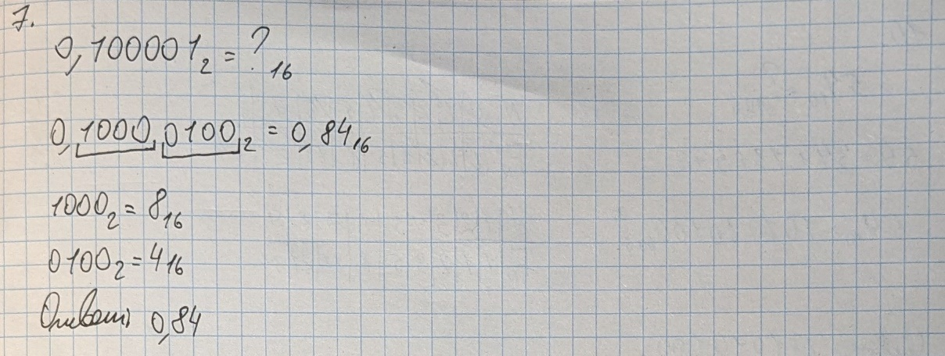

Рисунок 7

1. 0,1100112=?10

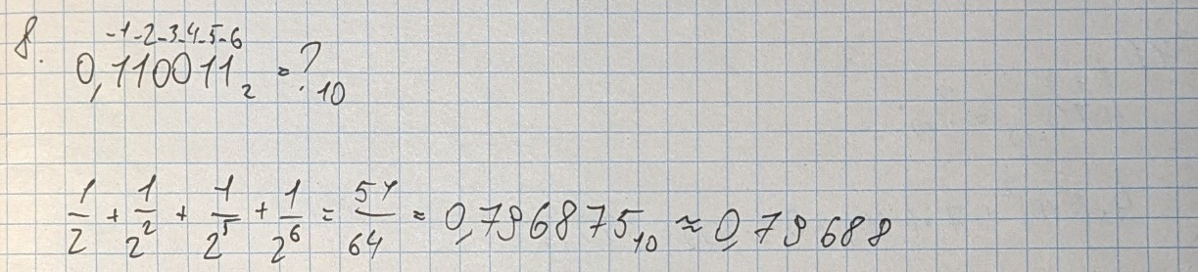

Рисунок 8

1. 81,7616=?10

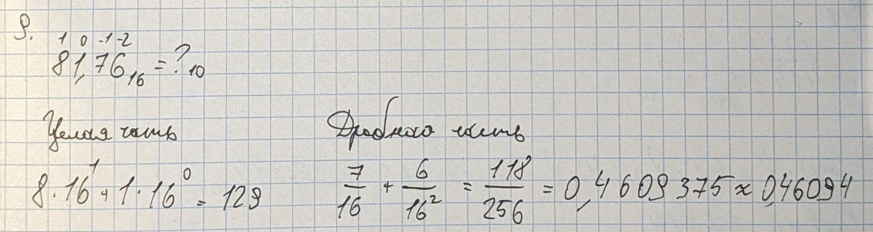

Рисунок 9

1. 5410=?ФИБ

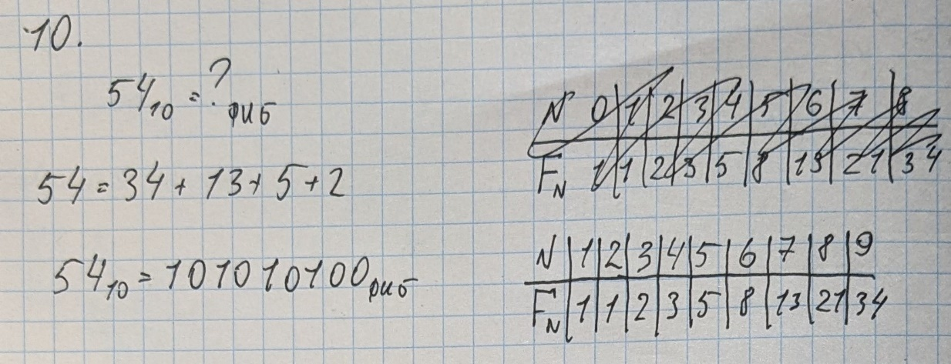

Рисунок 10

1. 470-10=?10

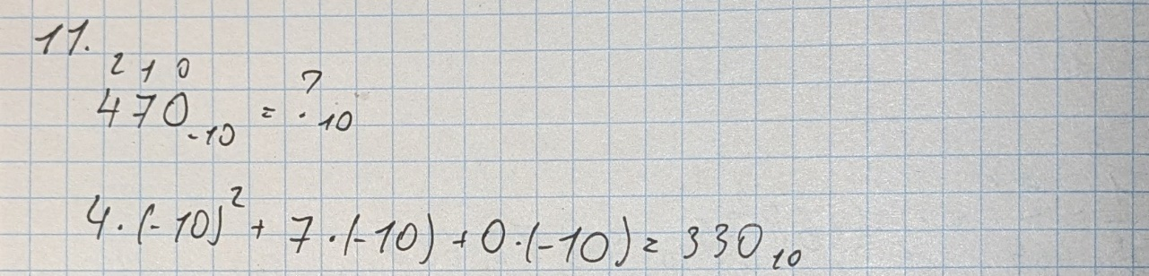

Рисунок 11

1. 414219C=?10

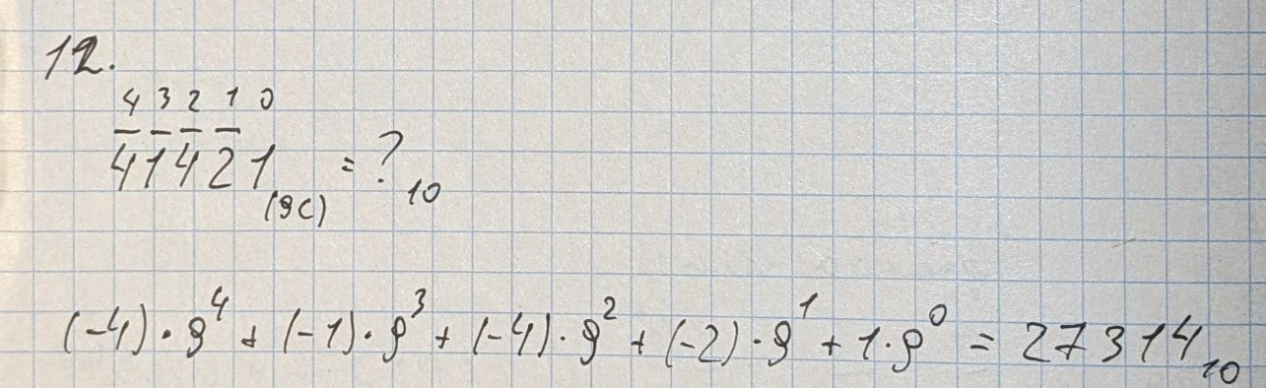

Рисунок 12

1. 256510=?ФАКТ

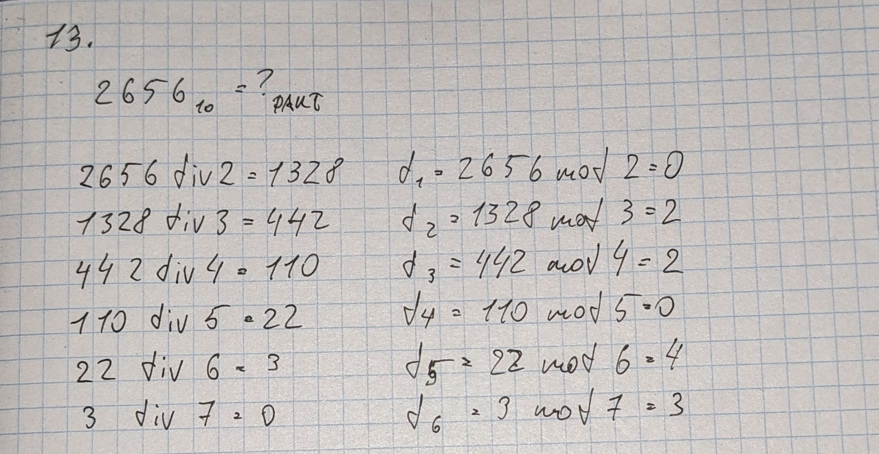

Рисунок 13

Дополнительное задание №1

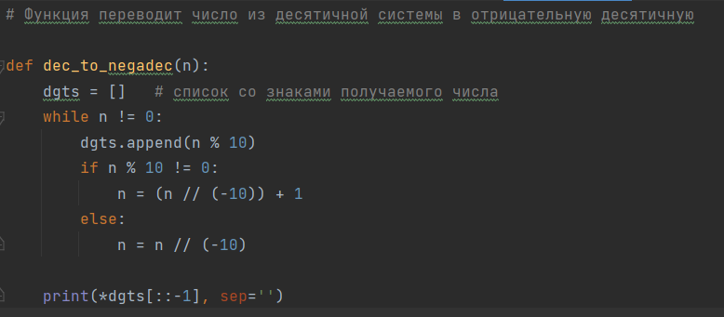

Рисунок 14

**Заключение**

В ходе выполнения лабораторной работы я смог отточить навыки перевода с уже знакомыми мне системами счисления, а также узнал о некоторых новых (таких как фибоначева, система счисления Бергмана, нега-позиционные системы счисления) и научился с ними работать.

# **Список литературы**

1. [Электронный ресурс]: Википедия. Свободная энциклопедия: <https://en.wikipedia.org/wiki/Golden_ratio_base>
2. Грошев А.С. Г89 Информатика: Учебник для вузов / А.С. Грошев. – Архангельск, Арханг. гос. техн. ун-т, 2010. - 470с. - Режим доступа: <http://arm.sies.uz/wp-content/uploads/2020/11/16-%D0%98%D0%BD%D1%84%D0%BE%D1%80%D0%BC%D0%B0%D1%82%D0%B8%D0%BA%D0%B0-2010-%D0%B4%D0%B0%D1%80%D1%81%D0%BB%D0%B8%D0%BA-%D0%93%D1%80%D0%BE%D1%88%D0%B5%D0%B2-%D0%90.%D0%A1.pdf>